AKADEMIJA TEHNIČKO-UMETNIČKIH STRUKOVNIH
STUDIJA BEOGRAD
ODSEK VISOKA ŠKOLA ELEKTROTEHNIKE I
RAČUNARSTVA

Todorović Filip
Video-igra „FT-Space Chaser“
- završni rad -


Beograd, septembar 2026.

Todorović Filip, Video-igra „FT-Space Chaser“
Kandidat: Todorović Filip
Broj indeksa: NRT-66/22
Studijski program: Nove računarske tehnologije
Tema: Video-igra „FT-Space Chaser“
Osnovni zadaci:
1. Opis Java elemenata i pripadnih biblioteka korišćenih u radu
2. Implementacija video-igre „FT-Space Chaser“
3. Opis korisničkog interfejsa
Mentor: dr Perica Štrbac
Beograd, septembar 2026. godine.
_____________________________
dr Perica Štrbac, profesor VIŠER

Todorović Filip, Video-igra „FT-Space Chaser“
REZIME:
U okviru ove teze opisuje se razvoj video-igre „FT-Space Chaser“, dvodimenzionalne arkadne pucačine odozgo (top-down shooter) realizovane u programskom jeziku Java uz pomoć okvira libGDX. Rad obuhvata opis korišćenih tehnologija i biblioteka, implementaciju sopstvenog sistema za detekciju i rešavanje kolizija, veštačku inteligenciju neprijateljskih jedinica zasnovanu na konačnom automatu i A* algoritmu pretrage puta, kao i implementaciju mrežnog višeigračkog (multiplayer) režima zasnovanog na Java socket-ima i serijalizaciji objekata po arhitekturi klijent-server. Poseban deo rada posvećen je prikazu korisničkog interfejsa i funkcionalnosti svakog od ekrana aplikacije.
Kombinacijom navedenih tehnika i tehnologija dobijena je funkcionalna igra koja podržava i igranje za jednog igrača i igranje dva igrača preko lokalne mreže (LAN), sa automatskim otkrivanjem dostupnih partija putem UDP emitovanja (broadcast). Rezultat je igra za jednog ili dva igrača u lokalnoj mreži, sa sopstvenom implementacijom kolizija, ponašanja neprijatelja i mrežne komunikacije. korišćenjem isključivo standardnih mogućnosti Java jezika i okvira libGDX.
Ključne reči: Java, libGDX, video-igra, veštačka inteligencija, A* algoritam, mrežno programiranje, detekcija kolizija
ABSTRACT:
This thesis describes the development of the video game “FT-Space Chaser”, a two-dimensional top-down arcade shooter built in the Java programming language using the libGDX framework. The paper covers the technologies and libraries used, the implementation of a custom collision detection and resolution system, enemy artificial intelligence based on a finite state machine and the A* pathfinding algorithm, as well as the implementation of a networked multiplayer mode built on plain Java sockets and object serialization following a client-server architecture. A separate part of the paper is dedicated to presenting the user interface and the functionality of each application screen.
The combination of the described techniques and technologies resulted in a functional game that supports both single-player gameplay and two-player gameplay over a local area network (LAN), with automatic discovery of available matches through UDP broadcast. The result is a stable, entirely self-developed game demonstrating that movement physics, the collision system, enemy artificial intelligence, and the networked multiplayer mode can all be implemented without relying on third-party libraries, using only the standard capabilities of the Java language and the libGDX framework.
Key words: Java, libGDX, video game, artificial intelligence, A* algorithm, network programming, collision detection

SADRŽAJ:
1. UVOD 1
2. KORIŠĆENE TEHNOLOGIJE I RESURSI 2
2.1. Java 2
2.2. LibGDX 3
2.2.1. Grafički moduli 3
2.2.2. ShapeRenderer i ručno renderovan korisnički interfejs 4
2.2.3. gdx-freetype 4
2.3. Gradle sistem za izgradnju 4
2.4. Mrežno programiranje 4
2.4.1. TCP klijent-server arhitektura 5
2.4.2. UDP LAN otkrivanje hostova 6
2.5. Dodatni koncepti i algoritmi 6
2.5.1. Konačni automat (Finite State Machine) 6
2.5.2. A* algoritam pretrage puta 6
2.5.3. SAT detekcija kolizije (Separating Axis Theorem) 7
2.6. Razvojno okruženje i alati 7
3. IMPLEMENTACIJA IGRE FT-SPACE CHASER 8
3.1. Struktura aplikacije 8
3.2. Struktura podataka i hijerarhija entiteta 9
3.3. Igra logika i sistem talasa neprijatelja 10
3.4. Sistem detekcije i rešavanja kolizija 11
3.5. Veštačka inteligencija neprijatelja 12
3.6. Višeigrački režim implementacija 13
3.7. Animacija i renderovanje 14
3.8. Podešavanja i čuvanje najboljeg rezultata 15
4. PRIKAZIVANJE KORISNIČKOG INTERFEJSA 16
4.1. Glavni meni 16
4.2. Podešavanja 16
4.3. Višeigrački režim meni i lobi 17
4.4. Ekran igre 18
4.5. Pauza meni 19
4.6. Kraj igre 19
5. ZAKLJUČAK 21
6. INDEKS POJMOVA 22
7. LITERATURA 23
8. PRILOZI 24
9. IZJAVA O AKADEMSKOJ ČESTITOSTI 25

1. UVOD
Cilj ovog projekta je razvoj video-igre „FT-Space Chaser“, dvodimenzionalne arkadne pucačine odozgo, u kojoj igrač upravlja svemirskim brodom unutar zatvorene arene i brani se od talasa neprijateljskih raketa vođenih veštačkom inteligencijom. Igra je razvijena u programskom jeziku Java uz korišćenje okvira libGDX, dok su fizika kretanja, detekcija kolizija, veštačka inteligencija neprijatelja i mrežni višeigrački režim implementirani samostalno, bez oslanjanja na gotove biblioteke poput Box2D ili KryoNet-a. Pored igranja za jednog igrača, igra podržava i igranje dva igrača preko lokalne mreže (LAN), sa automatskim otkrivanjem dostupnih partija.
Drugo poglavlje opisuje tehnologije, biblioteke i koncepte korišćene u razvoju: programski jezik Java, okvir libGDX, Gradle sistem za izgradnju, mrežno programiranje putem standardnih Java socket-a i pomoćne algoritme (konačni automat, A* pretraga puta, SAT detekcija kolizije). Poseban naglasak je stavljen na to zašto je svaka tehnologija odabrana.
Treće poglavlje prikazuje implementaciju same igre: strukturu aplikacije i podelu izvornog koda na pakete, hijerarhiju entiteta, igru logiku i sistem talasa neprijatelja, sistem detekcije i rešavanja kolizija, veštačku inteligenciju neprijatelja, mrežnu arhitekturu klijent-server, kao i sistem animacije, renderovanja i čuvanja podešavanja.
Četvrto poglavlje bavi se prikazom korisničkog interfejsa aplikacije. Opisan je svaki ekran (glavni meni, podešavanja, meni i lobi za višeigrački režim, ekran same igre, meni pauze i ekran kraja igre), kao i njegova funkcionalnost i uloga u toku igranja.
Peto poglavlje, zaključak, sumira šta je u radu ostvareno korišćenjem opisanih tehnologija i navodi moguće pravce daljeg unapređenja projekta.
Šesto poglavlje sadrži indeks pojmova korišćenih u radu.
Sedmo poglavlje spisak korišćene literature.
Osmo poglavlje sadrži priloge.
Deveto poglavlje sadrži izjavu o akademskoj čestitosti.

2. KORIŠĆENE TEHNOLOGIJE I RESURSI
Igra je u potpunosti napisana u programskom jeziku Java, korišćenjem okvira libGDX za grafiku i upravljanje aplikacionim ciklusom. Projekat je organizovan pomoću Gradle sistema za izgradnju u dva modula, dok je mrežna komunikacija između klijenta i servera realizovana isključivo standardnim Java bibliotekama, bez upotrebe eksternih mrežnih okvira.

2.1. Java
Java je objektno-orijentisan, statički tipiziran programski jezik opšte namene koji je 1995. godine predstavila kompanija Sun Microsystems (danas u vlasništvu Oracle-a). Kod napisan u Javi se prevodi (kompajlira) u bajtkod (bytecode) koji se izvršava unutar Java virtuelne mašine (JVM, Java Virtual Machine), što programima omogućava prenosivost između različitih operativnih sistema po principu „Write Once, Run Anywhere“. [5]
Za potrebe ovog projekta korišćene su sledeće karakteristike jezika:
- Nasleđivanje i polimorfizam: hijerarhija entiteta igre (klasa Entity i njeni podtipovi) zasnovana je na klasičnom nasleđivanju, gde svaki konkretan entitet (igrač, neprijatelj, metak, zid, novčić) nasleđuje zajedničko ponašanje i preklapa (override) metodu update().
- Apstraktne klase i interfejsi: entiteti i stanja veštačke inteligencije definisani su preko apstraktnih klasa i interfejsa (npr. EnemyState), što omogućava zamenljivost konkretnih implementacija bez izmene koda koji ih koristi. [1]
- Višenitno programiranje (multithreading): mrežni server i klijent rade na zasebnim nitima (Thread) u odnosu na glavnu (render) nit igre, uz upotrebu ključne reči synchronized za bezbedan pristup deljenim podacima sveta igre. [10]
- Serijalizacija objekata: mrežne poruke implementiraju interfejs Serializable, što omogućava njihovo direktno slanje kroz mrežu pomoću ugrađenih tokova ObjectOutputStream i ObjectInputStream, bez potrebe za ručnim (de)serijalizacionim kodom ili eksternim bibliotekama.
- Generici i kolekcije: za čuvanje entiteta po mrežnom identifikatoru korišćene su generičke kolekcije poput Map<Integer, Player>, dok libGDX-ova sopstvena kolekcija Array<T> zamenjuje standardni ArrayList radi izbegavanja nepotrebnog rada garbage collector-a u petlji renderovanja.
Primer korišćenja interfejsa za postizanje polimorfizma je interfejs EnemyState (paket enemy), koji propisuje tri metode: enter(), update() i exit(). Svaka konkretna klasa stanja (PatrolState, ChaseState, SearchState) mora da ih implementira na sopstveni način. Klasa StateMachine tako radi isključivo preko tipa interfejsa EnemyState, ne znajući niti mareći za konkretnu implementaciju sa kojom trenutno radi. To je klasičan primer polimorfizma i principa „programiraj prema interfejsu, ne prema implementaciji“:
public interface EnemyState {
void enter(Enemy enemy);
void update(Enemy enemy, float delta);
void exit(Enemy enemy);
}
Obrada izuzetaka dosledno je primenjena svuda gde postoji mogućnost greške u toku izvršavanja van kontrole programa, pre svega kod ulazno-izlaznih (I/O) i mrežnih operacija. Metode koje otvaraju mrežni socket ili tok (npr. GameServer.start(), MultiplayerClient.connect()) hvataju proverene izuzetke tipa IOException, beleže grešku i vraćaju kontrolu pozivaocu umesto da prekinu rad cele aplikacije, dok se neprovereni izuzeci poput SocketException i EOFException u petlji za slušanje mrežnih poruka posebno hvataju kao očekivan znak da je veza sa serverom, odnosno klijentom, prekinuta.
try {
socket = new Socket(host, port);
out = new ObjectOutputStream(socket.getOutputStream());
in = new ObjectInputStream(socket.getInputStream());
running = true;
...
} catch (IOException e) {
e.printStackTrace();
return false;
}
Za rad sa ulazno-izlaznim tokovima korišćene su isključivo standardne Java klase iz paketa java.io (ObjectInputStream, ObjectOutputStream) i java.net (Socket, ServerSocket, DatagramSocket), bez posrednika ili omotača trećih strana, što je detaljnije opisano u odeljku 2.4 posvećenom mrežnom programiranju.

2.2. LibGDX
libGDX je besplatan okvir otvorenog koda za razvoj igara u Javi, koji omogućava izradu igara koje se, bez izmene poslovne logike, mogu pokrenuti na desktop, Android, iOS i veb platformama. Za razliku od gotovih game-engine alata sa grafičkim uređivačem (poput Unity-ja ili Godot-a), libGDX je biblioteka koja se koristi direktno iz koda, što programeru daje potpunu kontrolu nad petljom renderovanja, upravljanjem resursima i arhitekturom aplikacije. [6]
U ovom projektu iskorišćen je isključivo desktop (LWJGL3) backend, dok je celokupna logika igre smeštena u modul core, deljen između svih platformi. Ovakvu arhitekturu je libGDX projekat generisao pomoću alata gdx-liftoff (core i lwjgl3 moduli, upravljani Gradle-om).
Kao i svaka libGDX aplikacija, FT-Space Chaser prati standardni životni ciklus definisan interfejsom ApplicationListener, koji klasa Game (a time i SpaceChaserGame) implementira: metoda create() poziva se jednom pri pokretanju i inicijalizuje početno stanje, metoda render() poziva se svake sličice i vrši ažuriranje i iscrtavanje, resize() reaguje na promenu veličine prozora, a dispose() oslobađa grafičke resurse pri gašenju aplikacije. Isti obrazac ponavlja se na nivou svakog pojedinačnog ekrana kroz interfejs Screen, čije metode show(), render(delta), resize(), hide() i dispose() libGDX poziva automatski prilikom prelaska između ekrana preko game.setScreen(...).

2.2.1. Grafički moduli
Za crtanje sličica (sprite-ova) korišćena je klasa SpriteBatch u kombinaciji sa Texture i TextureRegion objektima, dok se pozicioniranje sveta igre na ekranu vrši preko OrthographicCamera kamere i FitViewport pogleda, koji čuva razmeru (aspect ratio) arene bez obzira na veličinu prozora. Animacije brodova i efekata plamena motora realizovane su klasom Animation<TextureRegion>, čije sličice se ručno isecaju iz spritesheet-a metodom TextureRegion.split(), s obzirom da projekat ne koristi tekstura-atlase (.atlas fajlove).
Svet igre se ne opisuje u pikselima ekrana već u sopstvenim, fiksnim „svetskim“ jedinicama (definisanim u klasi GameLayout), a FitViewport na osnovu njih računa transformaciju ka stvarnoj veličini prozora, čuvajući pri tome razmeru arene bez izobličenja bez obzira na to da li se prozor razvuče ili suzi. Sve teksture se učitavaju jednom, pri kreiranju ekrana, i eksplicitno oslobađaju pozivom texture.dispose() u okviru metode dispose() odgovarajućeg ekrana, čime se izbegava curenje grafičke memorije (memory leak) prilikom čestog prelaska između ekrana glavnog menija, lobija i same igre.

2.2.2. ShapeRenderer i ručno renderovan korisnički interfejs
Za razliku od uobičajenog pristupa u kojem se korisnički interfejs gradi pomoću Scene2D UI modula libGDX-a (widget-i poput dugmadi, tabela i skin fajlova), u ovom projektu je čitav interfejs (meniji, HUD, okviri i dugmad) ručno iscrtan korišćenjem klase ShapeRenderer u kombinaciji sa SpriteBatch-om za tekst. Ovaj pristup je organizovan kroz sopstveni ui paket (klase Buttons, UiPanel, Theme, Background, Fonts), čime je postignuta potpuna kontrola nad izgledom (gradijenti pozadine, „svetleće“ linije-razdvajači, efekat hover-a na dugmadima) bez zavisnosti od unapred definisanog stila widget-a.

2.2.3. gdx-freetype
Modul gdx-freetype omogućava dinamičko generisanje bitmapiranih fontova (BitmapFont) iz TrueType (.ttf) fajlova, u proizvoljnoj veličini, za razliku od statičnih, unapred generisanih bitmap fontova. U projektu je iskorišćen za generisanje fonta Audiowide-Regular.ttf u više različitih veličina potrebnih za naslove, dugmad i HUD elemente (klasa ui/Fonts.java).
Prednost ovakvog pristupa u odnosu na unapred generisane bitmap fontove je u tome što se, ukoliko zatreba nova veličina teksta (npr. za novi element interfejsa), font jednostavno generiše sa novim parametrom veličine u pikselima pri pokretanju aplikacije, bez potrebe da se unapred priprema i uvozi novi grafički resurs za svaku željenu veličinu slova, što značajno ubrzava iterativan rad na izgledu korisničkog interfejsa tokom razvoja.

2.3. Gradle sistem za izgradnju
Gradle je alat za automatizaciju izgradnje (build automation) koji upravlja zavisnostima, kompilacijom i pakovanjem projekta. Projekat FT-Space Chaser organizovan je kao Gradle višemodularni (multi-module) projekat sa dva podmodula definisana u fajlu settings.gradle:
include 'lwjgl3', 'core'
- core: sadrži svu logiku igre nezavisnu od platforme (entiteti, svet, kolizije, mreža, ekrani).
- lwjgl3: desktop pokretač aplikacije zasnovan na LWJGL3 backend-u libGDX-a, koji uključuje i konstruo (construo) Gradle plugin za pakovanje samostalnih izvršnih fajlova za Windows, macOS i Linux sa ugrađenim Temurin 17 JDK-om.
Verzije biblioteka definisane su centralizovano u fajlu gradle.properties (libGDX verzija 1.14.0), a projekat koristi Gradle Wrapper (gradlew / gradlew.bat) kako bi se izgradnja mogla pokrenuti bez prethodno instaliranog Gradle-a na sistemu. [7]

2.4. Mrežno programiranje
Za razliku od uobičajene prakse u razvoju mrežnih igara u Javi, gde se koriste gotove biblioteke poput KryoNet-a, u ovom projektu je čitav mrežni sloj napisan koristeći isključivo standardne Java klase iz paketa java.net i java.io, čime je izbegnuta dodatna spoljna zavisnost. Za komunikaciju su iskorišćena oba protokola transportnog sloja: TCP (Transmission Control Protocol), konekciono orijentisan protokol koji garantuje pouzdan i uređen prenos podataka i koristi se za samu igru tokom partije, i UDP (User Datagram Protocol), koji šalje nezavisne pakete bez uspostavljanja veze i bez garancije isporuke, a koristi se isključivo za brzo otkrivanje domaćina na lokalnoj mreži.

2.4.1. TCP klijent-server arhitektura
Osnova mrežnog sistema je klasična TCP klijent-server arhitektura. [4] Klasa GameServer otvara ServerSocket koji osluškuje dolazeće pozive na unapred određenom portu; posebna nit u beskonačnoj petlji poziva njegovu (sinhronu) metodu accept(), koja čeka sve dok se neki klijent ne poveže, a zatim za tog klijenta kreira zaseban socket. Svakom tako povezanom klijentu server dodeljuje jedinstveni identifikator igrača i kreira poseban objekat ClientHandler koji na sopstvenoj niti čita njegove poruke. Autoritativna petlja igre na serveru radi na zasebnoj niti sa fiksnim korakom od približno 16 milisekundi (≈ 60 osvežavanja u sekundi), primenjuje poslednje primljene komande igrača, ažurira stanje sveta igre (GameWorld.update()) i svakom klijentu šalje snimak stanja sveta (GameStateSnapshot), koji kreira pomoćna klasa SnapshotBuilder.
Razmena podataka između servera i klijenta realizovana je ugrađenom Java serijalizacijom objekata. [9] Sve mrežne poruke nasleđuju apstraktnu klasu NetworkMessage i implementiraju interfejs Serializable, a šalju se kroz ObjectOutputStream/ObjectInputStream tokove. Klijentska strana konekcije implementirana je u klasi MultiplayerClient, koja na posebnoj (daemon) niti u beskonačnoj petlji čita objekte metodom readObject() i, u zavisnosti od njihovog tipa (provera instanceof), ih prosleđuje odgovarajućem delu aplikacije:
while (running) {
Object received = in.readObject();
if (received instanceof GameStateSnapshot) {
world.applySnapshot((GameStateSnapshot) received);
} else if (received instanceof WelcomeMessage) {
localPlayerId = ((WelcomeMessage) received).assignedPlayerId;
...
} else if (received instanceof LobbyStatusMessage) {
onLobbyStatus.accept((LobbyStatusMessage) received);
}
}
Kod slanja poruka posebno je bitan poziv metode out.reset() nakon svakog writeObject() poziva (vidljivo u klasi MultiplayerClient). Java serijalizacija interno pamti (keš-ira) već poslate objekte kako bi izbegla dupliranje istih referenci u toku strima. Bez poziva reset() to bi dovelo do toga da klijent ili server prima „ustajale“ (zastarele) podatke umesto najnovijeg stanja objekta iste klase. [4]
Svaki povezani klijent ima na serverskoj strani svog predstavnika u vidu ClientHandler objekta koji radi na sopstvenoj niti (Thread) i u petlji čita objekte pristigle od tog klijenta (PlayerInputMessage, JoinLobbyMessage, PauseMessage), prosleđujući ih centralnoj klasi GameServer preko callback metoda poput onPlayerInput() i onPlayerDisconnected(). Ovakva podela odgovornosti, jedna nit po klijentu za čitanje i jedna zajednička nit za autoritativnu simulaciju sveta igre, sprečava da sporo ili blokirano čitanje sa mreže uspori ili zaustavi ažuriranje ostatka igre.
Redosled događaja pri uspostavljanju jedne partije izgleda ovako:
- domaćin partije pokreće GameServer, koji otvara ServerSocket i počinje da osluškuje pozive;
- gost se preko svog MultiplayerClient-a povezuje na IP adresu i port domaćina;
- server prihvata vezu (accept()) i gostu dodeljuje identifikator kroz WelcomeMessage poruku;
- gost odgovara JoinLobbyMessage porukom koja sadrži njegovo ime;
- kada su oba igrača spremna, server pokreće odbrojavanje i početak partije;
- tokom partije gost neprekidno šalje PlayerInputMessage poruke, a server GameStateSnapshot poruke;
- pri prekidu konekcije server oslobađa sve resurse dodeljene tom igraču (odeljak 3.6).

2.4.2. UDP LAN otkrivanje hostova
Kako korisnik ne bi morao ručno da unosi IP adresu servera, implementirano je automatsko otkrivanje partija na lokalnoj mreži putem UDP (User Datagram Protocol) emitovanja (broadcast). Za razliku od TCP-a, ovaj protokol šalje nezavisne pakete (datagrame) bez uspostavljanja veze i bez garancije isporuke, što je sasvim dovoljno pouzdano za kratku, periodičnu najavu postojanja partije. Klasa LanHostAdvertiser otvara DatagramSocket na fiksnom portu (54555) i, kada primi paket sa sadržajem „SPACECHASER_DISCOVER“, odgovara paketom oblika „SPACECHASER_HOST|ime|režim|port“. Na klijentskoj strani, klasa LanGameDiscovery emituje upit ka celoj podmreži i prikuplja odgovore, čime se u ekranu za pridruživanje partiji (JoinGameScreen) prikazuje lista svih dostupnih hostova na mreži u datom trenutku.

2.5. Dodatni koncepti i algoritmi

2.5.1. Konačni automat (Finite State Machine)
Ponašanje neprijateljskih jedinica realizovano je pomoću konačnog automata, projektnog obrasca u kojem se svako moguće ponašanje objekta modeluje kao zasebno stanje (State) sa metodama enter(), update() i exit(), dok posebna klasa (StateMachine) drži referencu na trenutno aktivno stanje i vrši prelaze između njih:
public void changeState(Enemy enemy, EnemyState newState) {
if (newState == null) return;
if (currentState != null) currentState.exit(enemy);
currentState = newState;
currentState.enter(enemy);
}
Ovakav pristup omogućava da se svako ponašanje (patroliranje, jurenje, traženje) implementira nezavisno u sopstvenoj klasi, bez grananja tipa if/else if unutar jedne velike metode, što olakšava dodavanje novih stanja u budućnosti. [2]

2.5.2. A* algoritam pretrage puta
Kada neprijateljska jedinica nema direktnu liniju pogleda ka igraču (put joj blokira prepreka), koristi se A* algoritam pretrage najkraćeg puta preko mreže čvorova (GridNode) koja predstavlja arenu. [8] Algoritam kombinuje stvarnu cenu puta od početka (gCost) sa procenjenom preostalom udaljenošću do cilja (hCost, Menhetn rastojanje), birajući u svakom koraku čvor sa najmanjom ukupnom cenom (fCost = gCost + hCost) iz skupa čvorova koji čekaju na obradu (open lista):
GridNode current = open.get(0);
for (GridNode node : open) {
if (node.getFCost() < current.getFCost()
|| (node.getFCost() == current.getFCost() && node.hCost < current.hCost)) {
current = node;
}
}
open.removeValue(current, true);
closed.add(current);
if (current == target) return reconstructPath(start, target);
Ukoliko se polazna ili ciljna ćelija ne nalaze na prohodnom (walkable) polju mreže, implementirana je pomoćna funkcija koja pretragom u sve većim koncentričnim prstenovima pronalazi najbliži prohodan čvor, čime se izbegava situacija u kojoj algoritam ne bi mogao da pronađe putanju usled sitnih netačnosti u poziciji entiteta.

2.5.3. SAT detekcija kolizije (Separating Axis Theorem)
Za precizno rešavanje sudara igrača sa preprekama, umesto proste pravougaone (AABB) provere preklapanja, korišćena je libGDX-ova implementacija teoreme o razdvajajućoj osi (Separating Axis Theorem) preko klase Intersector i metode overlapConvexPolygons(). [3] Ova metoda, pored informacije da li se dva konveksna poligona preklapaju, vraća i vektor minimalnog pomeraja (Minimum Translation Vector, skraćeno MTV), koji sadrži pravac i dubinu prodora, na osnovu čega se igrač izgura iz prepreke duž ispravnog pravca, umesto da se jednostavno zaustavi ili „zalepi“ za zid.

2.6. Razvojno okruženje i alati
Projekat je razvijan u razvojnom okruženju NetBeans IDE, uz Gradle integraciju opisanu u odeljku 2.3 za upravljanje zavisnostima i pokretanje aplikacije. Verzije izvornog koda praćene su sistemom za kontrolu verzija Git, čime je omogućeno postepeno razvijanje pojedinačnih funkcionalnosti (kretanje igrača, kolizije, veštačka inteligencija, mrežni sloj, korisnički interfejs) kroz odvojene izmene (commit-e) i lakše vraćanje na ranije verzije koda u slučaju greške. Za pokretanje aplikacije na ciljnim platformama (Windows, macOS, Linux) korišćen je construo Gradle dodatak koji pakuje aplikaciju zajedno sa ugrađenim Temurin 17 JDK okruženjem u samostalan izvršni fajl, tako da krajnji korisnik ne mora prethodno da ima instaliranu Java virtuelnu mašinu na svom računaru.

3. IMPLEMENTACIJA IGRE FT-SPACE CHASER
Fokus ovog poglavlja je implementacija video-igre FT-Space Chaser pomoću tehnologija opisanih u prethodnom poglavlju. Ulazna tačka aplikacije je klasa SpaceChaserGame, koja nasleđuje libGDX-ovu klasu Game i predstavlja koren aplikacionog stanja:
public class SpaceChaserGame extends Game {
private final GameSettings settings = new GameSettings();
private HighScoreManager highScoreManager;
@Override
public void create() {
highScoreManager = new HighScoreManager();
setScreen(new MainMenuScreen(this));
}
}
Aplikacija je organizovana kao skup ekrana između kojih se prelazi pozivom game.setScreen(). Svaki ekran implementira libGDX-ov interfejs Screen, a prelaz na sledeći ekran vrši se pozivom game.setScreen(next), pri čemu zajednička bazna klasa BaseScreen automatski oslobađa resurse (dispose()) prethodnog ekrana.

3.1. Struktura aplikacije
Izvorni kod je organizovan u paket io.github.filip334.spacechaser, podeljen u četrnaest funkcionalnih podpaketa prikazanih u tabeli 3.1.
Tabela 3.1 – Podela izvornog koda po paketima.
Paket | Sadržaj / odgovornost
animation | AnimationController: upravljanje animacijama entiteta po imenovanim stanjima (npr. idle, thrust).
collision | CollisionSystem, CollisionResolver, CompoundHitbox: detekcija i rešavanje sudara.
component | FuelComponent, HealthComponent: male, ponovo upotrebljive komponente stanja entiteta.
enemy | StateMachine, EnemyState i konkretna stanja (PatrolState, ChaseState, SearchState), PathFinder, GridNode.
entity | Entity, Player, Enemy, Bullet, Coin, Wall: hijerarhija svih objekata u svetu igre.
input | InputManager: apstrakcija unosa (tastatura ili mrežni ulaz).
network | MultiplayerClient, LanHostAdvertiser, LanGameDiscovery i podpaket message sa svim tipovima mrežnih poruka.
renderer | EntityRenderer, HudRenderer: iscrtavanje entiteta i HUD-a.
screen | Svi ekrani aplikacije (BaseScreen, MainMenuScreen, GameScreen, HostGameScreen …).
server | GameServer, ClientHandler, SnapshotBuilder: autoritativni server igre.
settings | GameSettings, HighScoreManager: podešavanja igrača i tabela najboljih rezultata.
ui | Buttons, UiPanel, Theme, Fonts, Background, ChaseArt, NameEditor: ručno iscrtani elementi interfejsa.
util | RotationUtils;
world | GameWorld, MultiplayerGameWorld, WaveManager, CoinSpawner, EncounterField, GameLayout: svet igre i njegova pravila.
Dimenzije i raspored arene definisani su u klasi GameLayout (veličina sveta igre u sopstvenim jedinicama pomenutim u odeljku 2.2.1) i klasi EncounterField, koja od tih vrednosti gradi konkretan raspored prepreka (Wall objekata) što čini granice i unutrašnje zidove arene kroz koje se igrač i neprijatelji ne mogu kretati. Ovaj raspored predstavlja jedinstven izvor istine (single source of truth) na osnovu kog se generišu i prohodna mreža čvorova za A* pretragu puta neprijatelja (odeljak 3.5) i pozicije za postavljanje novčića (odeljak 3.3), čime se osigurava da svi sistemi igre koriste dosledan opis arene.

3.2. Struktura podataka i hijerarhija entiteta
Svi objekti u svetu igre nasleđuju apstraktnu klasu Entity, koja objedinjuje zajedničke podatke: poziciju (x, y) i prethodnu poziciju (previousX, previousY, korišćene za vraćanje entiteta unazad prilikom sudara), rotaciju, dimenzije, parametre kretanja (maxSpeed, acceleration, boostAcceleration, rotationSpeed, konstantu otpora drag = 0.97f), komponentu zdravlja HealthComponent i složeni hitbox CompoundHitbox sastavljen od jednog ili više konveksnih poligona u svetskim koordinatama.
protected float x, y;
protected float rotation;
protected float width, height;
protected float maxSpeed;
protected float acceleration;
protected final float drag = 0.97f;
HealthComponent health;
protected CompoundHitbox hitbox;
protected boolean isDead;
public abstract void update(float delta);
Polje hitbox tipa CompoundHitbox predstavlja hitbox entiteta kao skup jednog ili više pravougaonika (Polygon objekata), definisanih u lokalnim koordinatama u odnosu na centar entiteta, koji se pri svakom pozivu updateHitbox() transformišu (translacija i rotacija) u svetske koordinate na osnovu trenutne pozicije i rotacije entiteta. Ovakav „složeni“ hitbox, sastavljen od više jednostavnih pravougaonika, omogućava preciznije predstavljanje oblika koji sam po sebi nije pravougaon (kao što je krstoliki oblik igračevog broda opisan u nastavku), bez potrebe za radom sa proizvoljnim konveksnim poligonima za svaki entitet.
- Player: dodaje InputManager (tastatura ili mrežni ulaz), FuelComponent i score. Kretanje je fizički pojednostavljen model potisak/rotacija/otpor: levom i desnom strelicom brod se rotira, potiskom napred/nazad ubrzava duž pravca u kome je okrenut, a brzina se svake sličice smanjuje faktorom drag^(60·delta). Hitbox igrača sastoji se od dva pravougaonika (telo 50×20 i „nos/rep“ 15×50) koji zajedno formiraju krstoliki oblik broda.
- Enemy: neprijateljska raketa sa 99 poena zdravlja (skalira se po talasu), fiksnom štetom od 33 poena u kontaktu, sopstvenim StateMachine automatom i referencom na PathFinder za A* navigaciju.
- Bullet: projektil koji se kreće pravolinijski (jedinični vektor pravca × ubrzanje od 700 jedinica/s), sa fiksnom štetom od 33 poena i identifikatorom vlasnika (ownerId) radi pravilnog pripisivanja poena za ubistvo u višeigračkom režimu.
- Coin i Wall: novčić (sakupljiva nagrada, detekcija po kružnom rastojanju) i zid (statična prepreka, koristi se i za kolizije i za generisanje prohodne mreže za pronalaženje puta neprijatelja).
Pored nasleđivanja, projekat koristi i kompoziciju u manjoj meri kroz komponente FuelComponent i HealthComponent, koje enkapsuliraju logiku goriva (trošenje pri ubrzanju, regeneracija u mirovanju) odnosno zdravlja (primanje štete, provera smrti), umesto da ta polja i logika budu direktno razbacani po klasama Player i Enemy.

3.3. Igra logika i sistem talasa neprijatelja
Centralna klasa GameWorld predstavlja svet igre za jednog igrača (i za server u višeigračkom režimu). Ona čuva mapu igrača (Map<Integer, Player>), nizove metaka, neprijatelja i novčića, arenu (EncounterField), menadžer talasa (WaveManager), generator novčića (CoinSpawner) i sistem kolizije (CollisionSystem). U svakoj sličici (update(delta)) redosled operacija je sledeći: ažuriranje igrača (lokalnog preko tastature, ostalih preko mrežnog stanja), ažuriranje neprijatelja, obrada pucanja i tajmera hlađenja oružja (cooldown), ažuriranje metaka, provera svih kolizija preko CollisionSystem-a (uz akumulaciju poena), uklanjanje mrtvih entiteta i, na kraju, napredovanje WaveManager-a.
WaveManager pokreće novi talas neprijatelja tek kada je arena potpuno očišćena od prethodnog talasa, pri čemu svaki naredni talas povećava broj neprijatelja, njihovo maksimalni život i vrednost poena po ubistvu. Dodatno, kada u talasu preostane samo nekoliko neprijatelja, oni prelaze u trajno „pobesnelo“ (enraged) stanje u kome su stalno svesni pozicije igrača, bez obzira na udaljenost, čime se izbegava da igrač beskonačno izbegava poslednjeg protivnika.
Konkretne vrednosti koje pokreću ovo stanje definisane su kao konstante klase WaveManager: svaki talas počinje sa ENEMY_WAVE_SIZE = 3 neprijatelja i raste za po jednog dodatnog neprijatelja po talasu do gornje granice MAX_WAVE_ENEMY_COUNT = 8, dok maksimalni život neprijatelja raste za ENEMY_HEALTH_PER_WAVE = 33 poena po talasu (do najviše šest puta uvećanja), a vrednost poena po ubistvu jednog neprijatelja iznosi SCORE_PER_KILL_BASE = 10 pomnoženo brojem trenutnog talasa. Granica za „pobesnelo“ stanje (ENRAGE_THRESHOLD) postavljen je na 30% preostalih neprijatelja iz početnog broja u talasu.
private void spawnWave(Array<Enemy> enemies) {
waveNumber++;
int enemyCount = Math.min(ENEMY_WAVE_SIZE + (waveNumber - 1), MAX_WAVE_ENEMY_COUNT);
float waveHealth = ENEMY_HEALTH_PER_WAVE * Math.min(waveNumber, MAX_HEALTH_WAVE);
int waveScoreValue = SCORE_PER_KILL_BASE * waveNumber;
for (int i = 0; i < enemyCount; i++) {
Enemy enemy = createEnemyNearCenter(centerX, centerY);
enemy.setMaxHealth(waveHealth);
enemy.setScoreValue(waveScoreValue);
enemies.add(enemy);
}
}
Pre spawnovanja talasa, WaveManager iz rasporeda zidova arene (EncounterField) generiše mrežu prohodnih ćelija veličine 30 svetskih jedinica, koja se prosleđuje instanci PathFinder-a i koristi je svaki neprijatelj u talasu za A* navigaciju opisanu u odeljku 3.5, dok se pozicija svakog novog neprijatelja bira slučajno u krugu poluprečnika 70 jedinica oko centra arene, uz do 30 pokušaja da se pronađe prohodna (nekolizijska) pozicija pre nego što se, u krajnjem slučaju, neprijatelj postavi tačno u centar arene.
Novčići se, za razliku od neprijatelja, ne generišu slučajno već prema unapred definisanom rasporedu od preko sto pozicija (klasa CoinSpawner), izraženih u relativnim koordinatama arene koje se pri pokretanju talasa skaliraju veličinom ćelije arene (cellSize) i pomeraju za poziciju arene (fieldX, fieldY). Pre postavljanja svakog novčića proverava se da li je njegova pozicija dovoljno udaljena od svih zidova (rastojanje veće od poluprečnika novčića uvećanog za osam jedinica razmaka), čime se sprečava da novčić bude delimično „ugrađen“ u prepreku i time nedostupan igraču.

3.4. Sistem detekcije i rešavanja kolizija
Klasa CollisionSystem svake sličice proverava sve relevantne parove sudara: meci-protiv-zidova (kombinacija AABB provere preklapanja i tačne 2D provere „slab test“ preseka duži i pravougaonika, radi sprečavanja „probijanja“ brzih metaka kroz tanke zidove u jednoj sličici), meci-protiv-neprijatelja (šteta i poeni), neprijatelji-protiv-zidova (vraćanje neprijatelja na prethodnu poziciju), igrač-protiv-zidova (delegira se na CollisionResolver) i igrač-protiv-neprijatelja (kontaktna šteta, uništavanje neprijatelja) i sakupljanje novčića (provera kružnog rastojanja).
Sudar igrača sa zidom se, za razliku od ostalih tipova sudara, ne rešava jednostavnim vraćanjem na prethodnu poziciju, već preko klase CollisionResolver koja koristi SAT algoritam (Intersector.overlapConvexPolygons) da pronađe vektor minimalnog pomeraja (MTV) i na osnovu njega igrača „izgura“ iz zida duž ispravnog pravca, uz istovremeno poništavanje komponente brzine koja „ulazi“ u zid:
private static void pushPlayerOut(Player player, Vector2 normal, float depth) {
float correction = depth + SKIN;
player.setX(player.getX() + normal.x * correction);
player.setY(player.getY() + normal.y * correction);
player.updateHitbox();
}
Konstanta SKIN (mala dodatna udaljenost) sprečava da igrač ostane „zalepljen“ tačno na ivici zida usled zaokruživanja brojeva u pokretnom zarezu, dok se korekcija brzine vrši oduzimanjem projekcije trenutne brzine na normalu sudara, tako da igrač i dalje može da klizi duž zida umesto da se naglo zaustavi.
Provera bulletCrossedWall koja sprečava „probijanje“ brzih metaka kroz tanke zidove realizovana je kao dvodimenzionalni test preseka duži i pravougaonika (poznat i kao „slab test“): za svaku od dve ose (x i y) računa se interval parametra t (0 do 1) duž kog putanja metka od prethodne do trenutne pozicije preseca opseg vrednosti tog pravougaonika zida na toj osi, a metak je pogodio zid samo ako se ta dva intervala (za x i za y osu) preklapaju:
float tx1 = (minX - startX) / dx;
float tx2 = (maxX - startX) / dx;
float nearX = Math.min(tx1, tx2);
float farX = Math.max(tx1, tx2);
tMin = Math.max(tMin, nearX);
tMax = Math.min(tMax, farX);
if (tMin > tMax) return false;
// ... isti postupak se ponavlja i za y osu ...
Ova provera se izvodi pored obične provere preklapanja pravougaonika (bullet.getHitbox().overlaps(wall.getHitbox())), jer sama provera preklapanja ne bi otkrila slučaj kada se metak u toku jedne sličice (na 60 osvežavanja u sekundi, pri brzini od 700 jedinica u sekundi) pomeri za više od debljine zida i „preskoči“ ga bez ikada preklopivši njegov hitbox.

3.5. Veštačka inteligencija neprijatelja
Ponašanje svakog neprijatelja upravlja se preko StateMachine automata i tri konkretna stanja: PatrolState (kretanje po unapred definisanoj ili slučajnoj putanji dok igrač nije u vidnom polju), ChaseState (aktivno gonjenje igrača kada je udaljen manje od 400 jedinica i u liniji pogleda, ili kada je neprijatelj „raspomamljen“) i SearchState (pretraga poslednje poznate pozicije igrača nakon gubljenja vidnog kontakta, pre povratka na patroliranje).
Metoda canSeePlayer() je namerno pojednostavljena: umesto skupog geometrijskog bacanja zraka (raycast) ka igraču, neprijatelj „vidi“ igrača jednostavno ako je rastojanje između njih manje od 400 jedinica, ili uvek, ukoliko je neprijatelj već „pobesneo“. Da li je putanja između neprijatelja i cilja zaista slobodna od prepreka proverava se zasebno, metodom isPathClear(), koja duž prave linije između trenutne i ciljne pozicije uzorkuje niz tačaka na razmaku od 24 jedinice i za svaku od njih privremeno pomera hitbox neprijatelja da proveri preklapanje sa zidovima arene, vraćajući entitet na originalnu poziciju čim se ispita poslednja tačka. Ovo je jeftinija, pojednostavljena alternativa punom geometrijskom raycast-u, dovoljno precizna za potrebe ove igre.
Kretanje neprijatelja kombinuje dve strategije: kada između neprijatelja i cilja postoji slobodna linija pogleda, koristi se direktno pravolinijsko kretanje uz upravljanje (steering) koje izbegava zidove, dok se A* pretraga puta (klasa PathFinder) koristi tek kada je putanja blokirana preprekom. Dodatno, između neprijatelja koji se nalaze blizu jedni drugima primenjuje se sila razdvajanja (separation), čime se sprečava da se veći broj neprijatelja nagomila na istoj tački.
A* implementacija radi nad mrežom čvorova GridNode generisanom iz rasporeda zidova u areni (GameLayout), pri čemu je procena udaljenosti Menhetn rastojanje (zbir apsolutnih razlika po x i y osi), pogodna za mrežu sa kretanjem u četviri pravca.
Pored navigacije ka igraču, neprijatelj pri svakom ažuriranju izračunava i dodatnu silu usmeravanja (steering) koja ga udaljava od obližnjih zidova. Time se smanjuje mogućnost da se kreće neposredno uz ivicu prepreke. Primenjuje se i sila razdvajanja (separation): kada je rastojanje između dva neprijatelja manje od 60 jedinica, ona ih postepeno udaljava jednog od drugog. Ove sile se dodaju osnovnom smeru kretanja, pa se neprijatelji pri kretanju ka istom cilju manje preklapaju i prirodnije zaobilaze prepreke.
Konkretna implementacija stanja ChaseState ilustruje princip rada automata: dokle god neprijatelj i dalje vidi igrača, ažurira poslednju poznatu poziciju i kreće se direktno ka njemu, a u trenutku kada izgubi vidni kontakt, sam sebe prebacuje u stanje SearchState prosleđujući mu poslednju zapamćenu poziciju igrača kao cilj pretrage:
public void update(Enemy enemy, float delta) {
if (enemy.canSeePlayer()) {
lastKnownPlayerPosition = enemy.getPlayerPosition().cpy();
enemy.moveToPlayer(delta);
} else {
Vector2 searchTarget = lastKnownPlayerPosition != null
? lastKnownPlayerPosition : enemy.getPosition();
enemy.getStateMachine().changeState(enemy, new SearchState(searchTarget));
}
}
U stanju PatrolState neprijatelj bira slučajnu patrolnu tačku (pickPatrolPoint()) i kreće se ka njoj, a nakon dolaska u njenu blizinu (rastojanje manje od 20 jedinica) ili nakon što mu kretanje bude blokirano preprekom, bira novu tačku, uz 30% šanse da pre toga zastane na mestu i „odmara se“ između 0,4 i 1,4 sekunde, čime patroliranje deluje manje mehanički i predvidljivo. Stanje SearchState, u koje neprijatelj prelazi kada izgubi vidni kontakt sa igračem, kreće se ka poslednjoj zapamćenoj poziciji i, ukoliko igrača ne pronađe u roku od tri sekunde, automatski se vraća u PatrolState. U oba stanja, ukoliko u međuvremenu neprijatelj ponovo ugleda igrača, odmah prelazi nazad u ChaseState, čime se zatvara ciklus između sva tri stanja konačnog automata opisanog u odeljku 2.5.1.

3.6. Višeigrački režim implementacija
Za razliku od GameWorld, koji na serverskoj strani sadrži punu, autoritativnu simulaciju (fiziku, koliziju, veštačku inteligenciju, sistem talasa), klasa MultiplayerGameWorld na klijentskoj strani predstavlja sloj zadužen za prikaz stanja koje stiže sa servera. Ona ne izvršava nikakvu logiku igre, već samo drži mape entiteta po mrežnom identifikatoru (Map<Integer, T>) i metodom applySnapshot(GameStateSnapshot) ih usaglašava sa najnovijim stanjem primljenim sa servera, dodajući, ažurirajući ili uklanjajući entitete poređenjem identifikatora (ID diffing).
Pošto mrežni snimci stanja stižu preko pozadinske niti (listener thread), dok se iscrtavanje igre odvija na glavnoj OpenGL niti, potrebno je obezbediti pravilan pristup podacima. Zbog toga su metode koje menjaju MultiplayerGameWorld označene ključnom rečju synchronized, čime se sprečava da dve niti istovremeno menjaju iste podatke i na taj način se obezbeđuje bezbedan rad sa nitima (thread safety).
Kako se mrežna ažuriranja primaju ređe nego što se izvršava iscrtavanje, direktno prikazivanje primljene pozicije bi moglo da izazove trzanje u kretanju objekata. Zbog toga klijent postepeno pomera igrača i neprijatelje ka njihovim poslednjim primljenim pozicijama koristeći eksponencijalnu interpolaciju. Na ovaj način se ublažava uticaj kašnjenja mrežnih paketa i postiže se mnogo glađe kretanje objekata na ekranu, čak i kada je frekvencija slanja mrežnih ažuriranja ograničena.
Server (GameServer) implementira i jednostavan protokol lobija: čeka dok se ne povežu dva igrača, zatim pokreće odbrojavanje od tri sekunde pre nego što postavi zastavicu gameStarted i pređe u fazu igre, kao i sistem glasanja za pauzu, u kome svaki igrač može da pauzira partiju, ali je samo taj isti igrač može ponovo pokrenuti.
Autoritativna petlja servera realizovana je kroz metodu tick(), koja se izvršava u zasebnoj niti približno 60 puta u sekundi. Između svakog izvršavanja koristi se Thread.sleep(16), čime se održava približan vremenski interval između iteracija. U okviru svake iteracije redom se obavljaju sledeće aktivnosti: odbrojavanje do početka partije, primena poslednjih primljenih komandi igrača na odgovarajuće Player objekte, ažuriranje GameWorld-a ukoliko partija nije pauzirana, kao i slanje trenutnog stanja sveta svim povezanim klijentima:
private void tick(float deltaTime) {
if (countingDown) {
countdownRemaining -= deltaTime;
if (countdownRemaining <= 0f) { countingDown = false; gameStarted = true; }
broadcastLobbyStatus();
}
if (!gameStarted) return;
for (PlayerInputMessage input : latestInputs.values()) {
Player p = world.getPlayerById(input.playerId);
if (p != null) p.applyInput(input.left, input.right, input.forward,
input.backward, input.boost, input.shoot);
}
if (!paused) world.update(deltaTime);
broadcastSnapshot();
}
Sadržaj svakog snimka stanja formira se pomoću klase SnapshotBuilder, koja iz GameWorld-a čita trenutnu poziciju, rotaciju i život svakog igrača, neprijatelja i metka i pretvara ih u manje objekte namenjene mrežnom prenosu tipa EntityState, umesto da se preko mreže šalju pune instance klasa poput Player ili Enemy (InputManager i druge resurse koji ne treba i ne mogu da se serijalizuju). Ovakvo razdvajanje internog modela sveta igre od modela namenjenog mrežnom prenosu (Data Transfer Object, skraćeno DTO obrazac) smanjuje količinu podataka koja se šalje svakih 16 milisekundi i sprečava curenje implementacionih detalja servera ka klijentu.

3.7. Animacija i renderovanje
Klasa AnimationController je laki omotač (wrapper) oko libGDX-ove klase Animation<TextureRegion> koji po imenovanim stanjima (npr. „idle“, „thrust“) čuva proteklo vreme i podržava sve režime reprodukcije (NORMAL, LOOP, REVERSED, LOOP_REVERSED). Svaki entitet tako može imati sopstveni animacioni kontroler koji se ažurira nezavisno od ostalih.
Iscrtavanje je podeljeno u više prolaza: EntityRenderer iscrtava sličice entiteta preko SpriteBatch-a, dok se elementi arene (zidovi, novčići) i, opciono, konture hitboxova (radi otklanjanja grešaka, takozvani debug prikaz) crtaju preko ShapeRenderer-a, a HudRenderer na kraju iscrtava korisnički interfejs tokom igre (rezultat, život, gorivo).
Sve teksture i njima pridruženi objekti klase Animation učitavaju se jednom pri kreiranju GameScreen-a i dele se između svih entiteta istog tipa (npr. svi neprijatelji u areni koriste istu, deljenu instancu animacije rakete), umesto da svaki entitet učitava sopstvenu kopiju iste teksture. Ovo smanjuje broj poziva ka grafičkom API-ju i potrošnju video memorije, dok svaki entitet i dalje ima sopstveni, nezavisan AnimationController koji samo prati sopstveno proteklo vreme animacije nad tom deljenom teksturom.

3.8. Podešavanja i čuvanje najboljeg rezultata
Podešavanja igrača, ime pilota i raspored tastera za kretanje, pucanje i ubrzanje, čuvaju se u instanci klase GameSettings, koja se kreira jednom pri pokretanju aplikacije (u SpaceChaserGame) i prosleđuje svim ekranima i InputManager instancama kojima je potrebna. Podrazumevani raspored tastera koristi W/A/S/D za kretanje, razmak za pucanje i levi Shift za ubrzanje (boost). U okviru ekrana za podešavanja (odeljak 4.2) korisnik može da promeni raspored tastera prema svojim potrebama kao I da vrati početne vrednosti pozivom metode resetControlsToDefault().
Najbolji rezultati se, za razliku od podešavanja tastature, trajno čuvaju između pokretanja aplikacije preko klase HighScoreManager, koja koristi libGDX-ov Preferences API, apstrakciju nad lokalnim sistemom za čuvanje parova ključ/vrednost (na desktop platformi realizovanu preko Java Preferences API-ja). Najbolji rezultat se posebno prati za režim jednog igrača i za višeigrački režim, a ukoliko postoji rezultat sačuvan u starijem, pojedinačnom formatu iz ranije verzije aplikacije, metoda migrateLegacyScore() ga jednokratno prebacuje u novu šemu čuvanja pri sledećem pokretanju:
public boolean reportSingleplayerScore(int score) {
if (score <= highScoreSingleplayer) return false;
highScoreSingleplayer = score;
prefs.putInteger(KEY_HIGH_SCORE_SINGLEPLAYER, highScoreSingleplayer);
prefs.flush();
return true;
}

4. PRIKAZIVANJE KORISNIČKOG INTERFEJSA
Svi ekrani aplikacije implementiraju libGDX-ov interfejs Screen. Većina ekrana nasleđuje zajedničku baznu klasu BaseScreen, koja obezbeđuje deljenu funkcionalnost: gradijentnu pozadinu, „svetleće“ linije-razdvajače, vertikalno raspoređenu dugmad sa efektom hover-a, panel sa najboljim rezultatom („pilot box“) i standardizovanu navigaciju/oslobađanje resursa između ekrana. Ekran same igre (GameScreen) izuzetak je od ovog pravila i implementira Screen direktno, s obzirom na to da zahteva sopstveno upravljanje kamerom i pogledom (viewport) sveta igre.

4.1. Glavni meni
Ekran MainMenuScreen predstavlja početni ekran aplikacije, prikazan na slici 4.1. Prikazuje sliku broda, neprijateljske rakete i plamena motora (klasa ChaseArt), polje za izmenu imena pilota, prikaz najboljeg dosadašnjeg rezultata i vertikalni meni sa opcijama SINGLEPLAYER, MULTIPLAYER, SETTINGS i EXIT. Ekran takođe može prikazati privremenu poruku o statusu (npr. nakon vraćanja iz lobija zbog prekida konekcije).
Vizuelni identitet čitave aplikacije zasniva se na tamnoj, svemirskoj temi definisanoj u klasi Theme: dominantna boja je tirkizna korišćena za naslove, okvire panela i efekat osvetljavanja dugmadi pri prelasku mišem (hover), na tamnoj/crnoj pozadini sa gradijentom, dok je crvena boja rezervisana za obaveštenja, a siva za onemogućena (disabled) dugmad. Ista paleta boja se ponavlja na svim ekranima aplikacije, čime se postiže jedinstven vizuelni identitet.
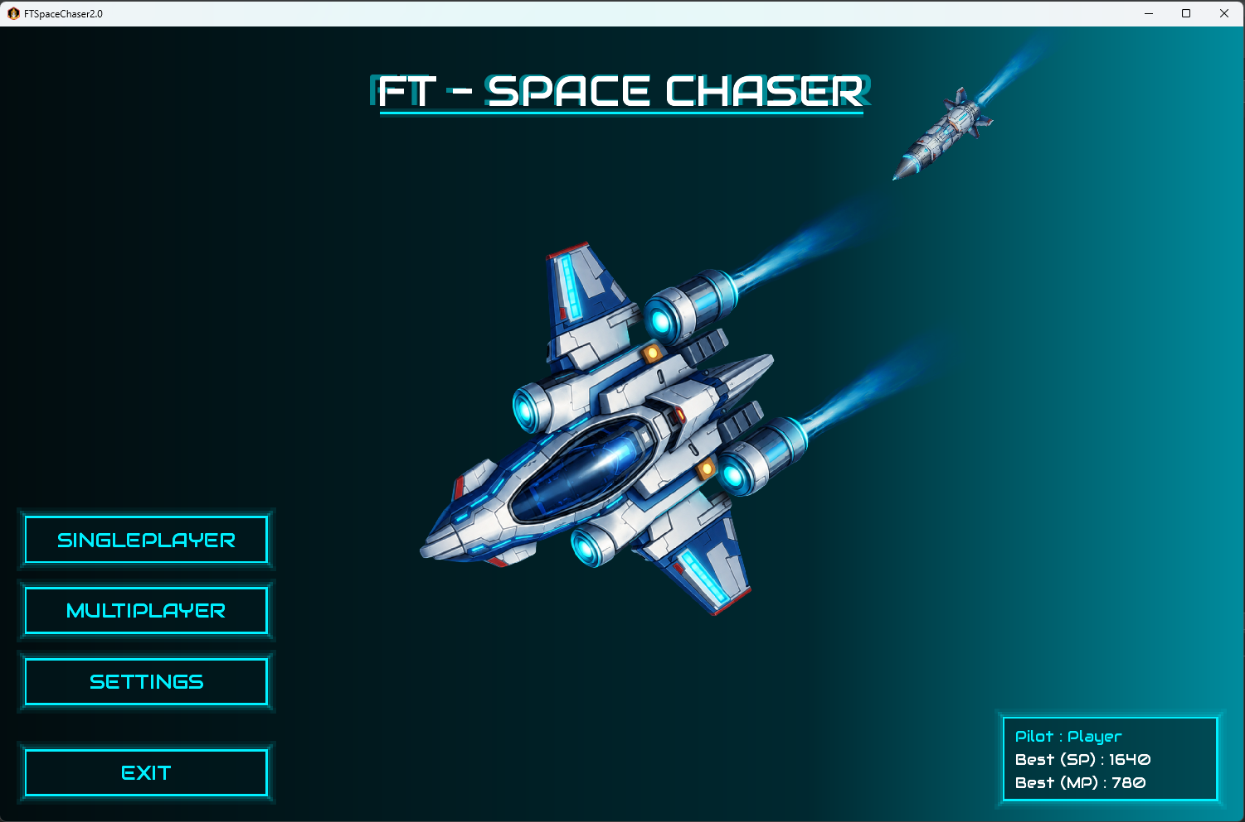
Slika 4.1 – Glavni meni.

4.2. Podešavanja
Ekran SettingsScreen, prikazan na slici 4.2, omogućava igraču da promeni kontrole (pomeranje gore/dole/levo/desno, pucanje, ubrzanje, odnosno boost) jednostavnim klikom na dugme željene akcije i pritiskom novog tastera, izmeni ime pilota (klasa NameEditor) i vrati podešavanja na podrazumevane vrednosti dugmetom za resetovanje.
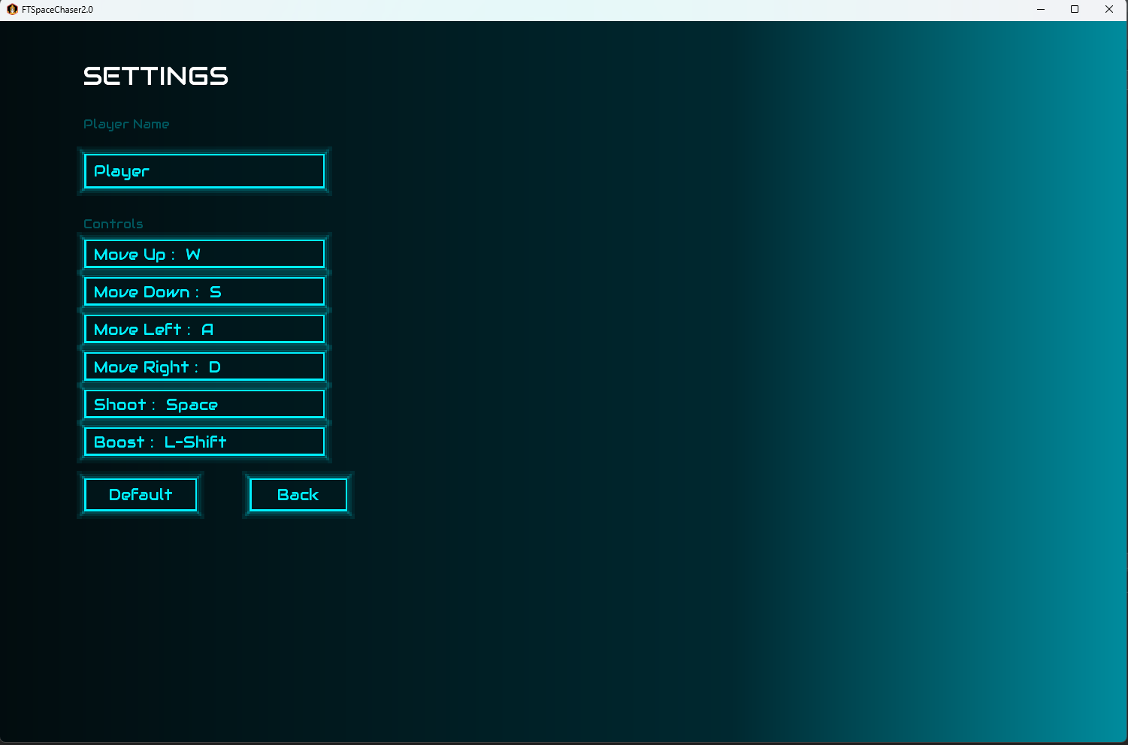
Slika 4.2 – Ekran podešavanja.

4.3. Višeigrački režim meni i lobi
Izborom opcije MULTIPLAYER otvara se MultiplayerScreen, prikazan na slici 4.3, sa opcijama HOST GAME (host), JOIN GAME (join) i BACK, iz kog se dalje grana u tri specijalizovana ekrana opisana u nastavku.
- HostGameScreen: pokreće GameServer na pozadinskoj niti, pokreće LanHostAdvertiser radi vidljivosti na lokalnoj mreži, povezuje sopstveni MultiplayerClient domaćina kao prvog igrača i prikazuje ekran čekanja saigrača sa onemogućenim dugmetom za početak partije dok se ne ispune potrebni uslovi za sam početak.
- JoinGameScreen: pokreće pretragu dostupnih domaćina na lokalnoj mreži (LanGameDiscovery, UDP emitovanje na pozadinskoj niti) i prikazuje listu pronađenih partija kojima se korisnik može pridružiti.
- ClientLobbyScreen: predstavlja čekaonicu nakon uspostavljene konekcije. Prikazuje informacije o domaćinu i gostu, režim igre i odbrojavanje nakon što domaćin pritisne dugme za početak, a nakon odbrojavanja od 3 sekunde automatski prelaze na GameScreen i sama igra počinje.
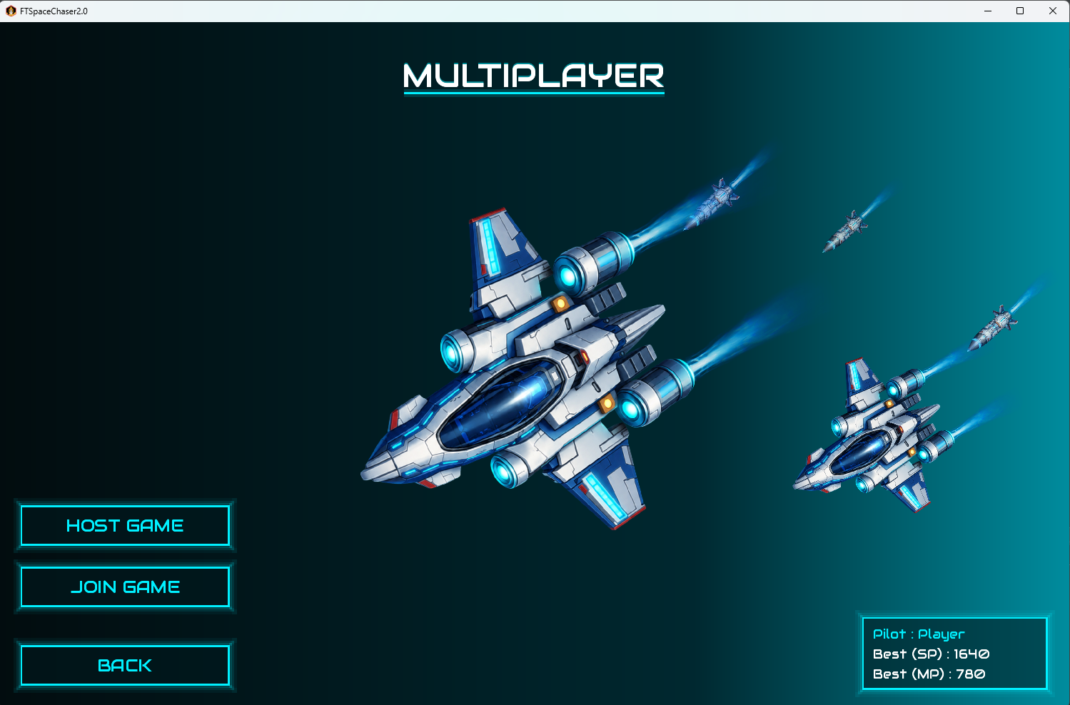
Slika 4.3 – Meni za višeigrački režim i lobi.

4.4. Ekran igre
GameScreen, prikazan na slici 4.4, je centralni ekran same igre, koji radi u dva režima: kod igre za jednog igrača direktno poseduje GameWorld, dok kod višeigračkog režima poseduje MultiplayerClient i MultiplayerGameWorld (a ukoliko je instanca ujedno i domaćin partije, i sopstveni GameServer). Ekran upravlja kamerom/pogledom (FitViewport sa fiksnom veličinom sveta definisanom u GameLayout, uz bočne panele), ograničava vremenski korak simulacije na najviše 1/30 sekunde po sličici radi stabilnosti fizike pri padu broja sličica u sekundi, prikazuje meni pauze i HUD, i omogućava prebacivanje prikaza kontura hitboxova radi otklanjanja grešaka.
HUD u gornjem levom delu ekrana prikazuje ime pilota, život igrača (traka crvene boje) i traku goriva (tirkizne boje) čija se popunjenost smanjuje srazmerno trenutnoj vrednosti, kao i rezultat, proteklo vreme partije i redni broj talasa, čime igrač ima stalan uvid u stanje broda bez potrebe da skida pogled sa akcije u areni.
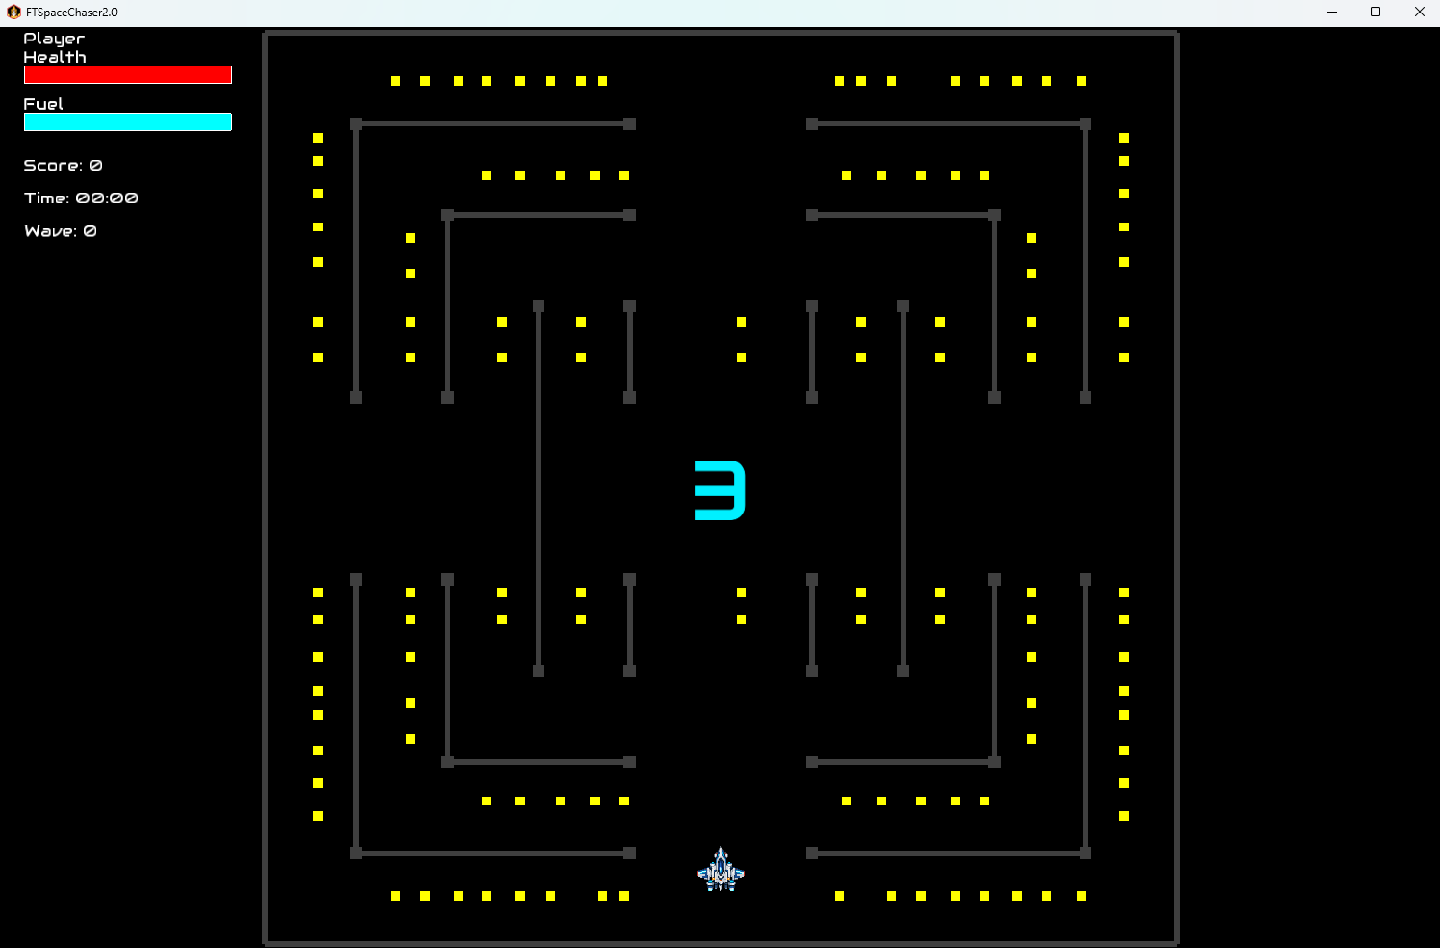
Slika 4.4 – Ekran igre sa HUD-om.

4.5. Pauza meni
PauseMenu, prikazan na slici 4.5, nije zaseban ekran (Screen), već preklopni sloj (overlay) koji se iscrtava preko GameScreen-a: zatamnjuje prikaz i nudi dugmad Resume, Restart i Main Menu. U višeigračkom režimu pauza je sinhronizovana preko servera opisanog u odeljku 3.6, tako da svi igrači vide isto stanje pauze i ne mogu odigrati potez dok je partija zaustavljena.
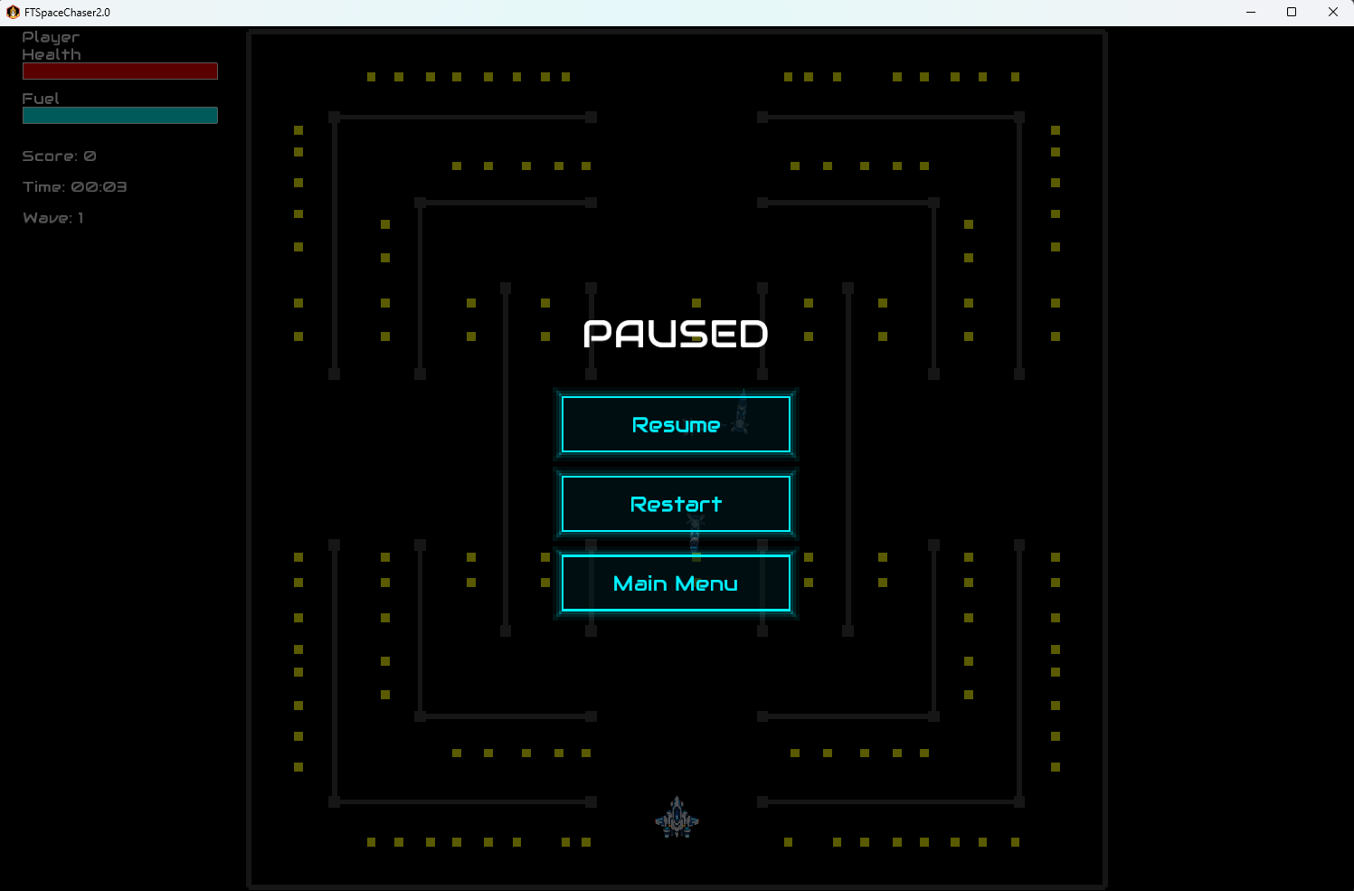
Slika 4.5 – Meni pauze.

4.6. Kraj igre
GameOverScreen, prikazan na slici 4.6, prikazuje se po završetku partije (smrt svih igrača) i prikazuje konačan rezultat, oznaku novog najboljeg rezultata ukoliko je ostvaren (u vidu istaknutog natpisa u tirkiznoj boji), kao i dugmad Play again i Main menu. Ekran razlikuje režim jednog igrača od višeigračkog režima, i u slučaju da je lokalni igrač bio domaćin partije, po izlasku zaustavlja i GameServer, čime se oslobađaju mrežni resursi (otvoreni port i socket) i partija prestaje da bude vidljiva ostalim igračima na lokalnoj mreži.
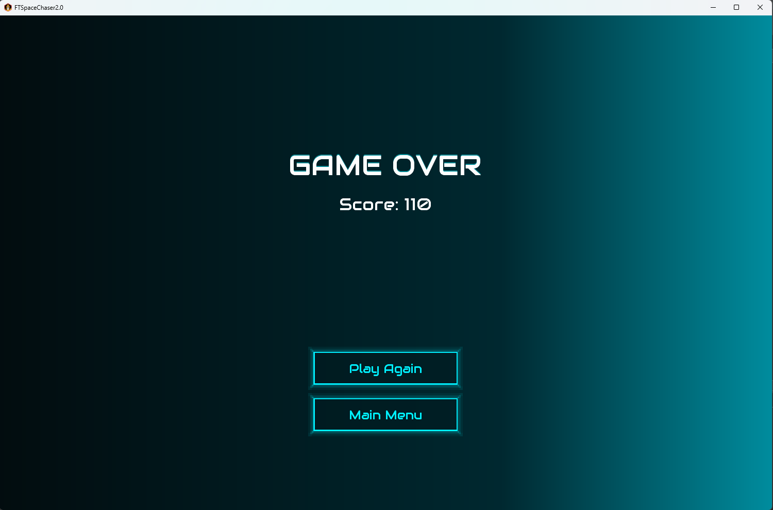
Slika 4.6 – Ekran kraja igre.

5. ZAKLJUČAK
U okviru ovog rada razvijena je video-igra „FT-Space Chaser“ u programskom jeziku Java, uz korišćenje okvira libGDX za grafički prikaz, upravljanje životnim ciklusom aplikacije i rad sa fontovima. Implementirani su sistem kretanja i potiska svemirskog broda, detekcija i rešavanje kolizija zasnovani na SAT algoritmu, kao i sistem progresivnih talasa neprijatelja.
Ponašanje neprijatelja realizovano je primenom konačnog automata i A* algoritma za pronalaženje putanje. Razvijen je i višeigrački režim za dva igrača u lokalnoj mreži, zasnovan na TCP komunikaciji klijent-server, UDP otkrivanju dostupnih partija i serijalizaciji objekata iz paketa java.io. Na klijentskoj strani primenjena je eksponencijalna interpolacija radi ujednačenijeg prikaza mrežnih ažuriranja.
Korisnički interfejs, uključujući menije, HUD i lobi, ručno je iscrtan korišćenjem klase ShapeRenderer, bez upotrebe modula Scene2D UI. Podešavanja igrača čuvaju se tokom rada aplikacije, dok se najbolji rezultati trajno pamte korišćenjem libGDX Preferences API-ja.
Iako implementirane funkcionalnosti odgovaraju postavljenim zadacima rada, postoji nekoliko pravaca u kojima bi se mogao dalje unaprediti: dodavanje zvučnih efekata i muzike, proširenje mrežnog režima sa lokalne mreže na igru preko interneta uz namenski server za uparivanje igrača, podrška za više od dva igrača po partiji, uvođenje raznovrsnijih tipova neprijatelja i oružja, kao i dodavanje automatizovanih testova za sistem kolizije i mrežni protokol, čega u trenutnoj verziji projekta nema.

6. INDEKS POJMOVA
A
A* algoritam, 3,4,11
AnimationController, 13,19,29
B
Bullet, 13,15,29
C
ChaseState, 7,13,17,18,29
Coin, 13,14,15,16,29
CoinSpawner, 14,15,16,29
CollisionResolver, 13,16,29
CollisionSystem, 13,15,16,29
D
detekcija kolizije, 4,6,12
E
Enemy, 7,11,13,15,18,19
Entity, 7,13,14,19,29
EntityRenderer, 13,19,29
F
FuelComponent, 13,14,15,29
G
GameScreen, 11,13,19,21,22,23
GameServer, 7,10,11,13,18,22
GameSettings, 13,14,19,21,29
GameStateSnapshot, 10,11,18,29
GameWorld, 10,14,15,18,19,23
Gradle, 4,6,7,8,9,12
GridNode, 11,12,13,17,29
H
HealthComponent, 13,14,15,29
HighScoreManager, 13,14,20,29
HUD, 9,13,23,26
HudRenderer, 13,19,29
I
InputManager, 13,14,19,29
izuzetak, 7,21
J
Java, 2,3,4,6,7,8
K
Konačni automat, 4,11
L
LAN, 3,4,6,11
LanGameDiscovery, 11,13,22,29
libGDX, 3,6,7,8,9,12
M
MainMenuScreen, 13,21,29
mrežno programiranje, 6
MultiplayerClient, 8,10,11,13,22,23
N
nit (Thread), 3,4,7,8,10,11
P
PathFinder, 13,15,16,17,29
PatrolState, 7,13,17,18,29
PauseMenu, 24,29
Player, 7,10,11,13,14,15
polimorfizam, 7
S
SearchState, 7,13,17,18,29
SettingsScreen, 21,29
StateMachine, 7,11,13,15,17,18
U
UDP, 3,4,10,11,22,26
V
veštačka inteligencija, 3,6,26
W
Wall, 13,14,15,16,29
WaveManager, 14,15,16,29

7. LITERATURA
U nastavku je naveden spisak literature i izvora korišćenih prilikom izrade ovog rada. Prvo su navedene štampane publikacije (knjige), a zatim zvanična onlajn dokumentacija tehnologija korišćenih u projektu.
[1] Joshua Bloch, Effective Java (3rd Edition), Addison-Wesley, Boston 2018.
[2] Robert Nystrom, Game Programming Patterns, Genever Benning, Grand Rapids 2014.
[3] Christer Ericson, Real-Time Collision Detection, Morgan Kaufmann, San Francisco 2004.
[4] Perica S. Štrbac, Objektno programiranje 2, Visoka škola elektrotehnike i računarstva strukovnih studija, Beograd, 2019.
[5] Oracle, The Java Tutorials, https://docs.oracle.com/javase/tutorial/
[6] libGDX dokumentacija, https://libgdx.com/wiki/
[7] Gradle dokumentacija, https://docs.gradle.org/
[8] Amit Patel, Introduction to A* (Red Blob Games), https://www.redblobgames.com/pathfinding/a-star/introduction.html
[9] Oracle, Java Object Serialization Specification, https://docs.oracle.com/javase/8/docs/technotes/guides/serialization/
[10] Oracle, java.lang.Thread dokumentacija, https://docs.oracle.com/javase/8/docs/api/java/lang/Thread.html

8. PRILOZI
Prilog A – Potpun spisak izvornih fajlova po paketima
Paket | Fajlovi
animation | AnimationController.java
collision | CollisionResolver.java, CollisionSystem.java, CompoundHitbox.java
component | FuelComponent.java, HealthComponent.java
enemy | ChaseState.java, EnemyState.java, GridNode.java, PathFinder.java, PatrolState.java, SearchState.java, StateMachine.java
entity | Bullet.java, Coin.java, Enemy.java, Entity.java, Player.java, Wall.java
input | InputManager.java
network | LanGameDiscovery.java, LanHostAdvertiser.java, MultiplayerClient.java
network.message | EntityState.java, GameStateSnapshot.java, JoinLobbyMessage.java, LobbyStatusMessage.java, NetworkMessage.java, PauseMessage.java, PauseStatusMessage.java, PlayerInputMessage.java, WelcomeMessage.java
renderer | EntityRenderer.java, HudRenderer.java
screen | BaseScreen.java, ClientLobbyScreen.java, GameOverScreen.java, GameScreen.java, HostGameScreen.java, JoinGameScreen.java, MainMenuScreen.java, MultiplayerScreen.java, PauseMenu.java, SettingsScreen.java
server | ClientHandler.java, GameServer.java, SnapshotBuilder.java
settings | GameSettings.java, HighScoreManager.java
ui | Background.java, Buttons.java, ChaseArt.java, Fonts.java, NameEditor.java, Theme.java, UiPanel.java
util | RotationUtils.java
world | CoinSpawner.java, EncounterField.java, GameLayout.java, GameWorld.java, MultiplayerGameWorld.java, WaveManager.java
Tabela P.1 – Potpun spisak izvornih fajlova po paketima.
Prilog B – Verzije ključnih biblioteka (gradle.properties)
gdxVersion=1.14.0
projectVersion=1.0.0
graalHelperVersion=2.0.1
enableGraalNative=false
Isečak fajla gradle.properties sa verzijama biblioteka.

9. IZJAVA O AKADEMSKOJ ČESTITOSTI
IZJAVA O AKADEMSKOJ ČESTITOSTI
Student (ime, ime jednog roditelja i prezime): Filip (Saša) Todorović
Broj indeksa: NRT-66/22
Pod punom moralnom, materijalnom, disciplinskom i krivičnom odgovornošću izjavljujem da je završni rad, pod naslovom: Video-igra „FT-Space Chaser“
1. rezultat sopstvenog istraživačkog rada;
2. da ovaj rad, ni u celini, niti u delovima, nisam prijavljivao/la na drugim visokoškolskim ustanovama;
3. da nisam povredio/la autorska prava, niti zloupotrebio/la intelektualnu svojinu drugih lica;
4. da sam rad i mišljenja drugih autora koje sam koristio/la u ovom radu naznačio/la ili citirao/la u skladu sa Uputstvom;
5. da su svi radovi i mišljenja drugih autora navedeni u spisku literature/referenci koji je sastavni deo ovog rada, popisani u skladu sa Uputstvom;
6. da sam svestan/svesna da je plagijat korišćenje tuđih radova u bilo kom obliku (kao citata, parafraza, slika, tabela, dijagrama, dizajna, planova, fotografija, filma, muzike, formula, vebsajtova, kompjuterskih programa i sl.) bez navođenja autora ili predstavljanje tuđih autorskih dela kao mojih, kažnjivo po zakonu (Zakon o autorskom i srodnim pravima), kao i drugih zakona i odgovarajućih akata Visoke škole elektrotehnike i računarstva strukovnih studija u Beogradu;
7. da je elektronska verzija ovog rada identična štampanom primerku ovog rada i da pristajem na njegovo objavljivanje pod uslovima propisanim aktima Visoke škole elektrotehnike i računarstva strukovnih studija u Beogradu;
8. da sam svestan/svesna posledica ukoliko se dokaže da je ovaj rad plagijat.
U Beogradu, __. __. 2026. godine
Svojeručni potpis studenta
________________________

